广东培正学院
本科教学审核评建工作简报
（第10期）2018年5月

目 录
评建工作动态
02 广东培正学院召开迎接审核评估师生动员大会
05 中层领导代表任俊生院长发言稿
06 教师代表黎茂金博士发言稿
07 学生代表陈一墅发言稿
08 迎评估 树形象 展风貌 创佳绩
12 齐心协力 全力做好迎评准备
13 校审核评估材料组工作进展
13 审核评估材料检查情况通报
14 审核评估专家进校协调会会议记要
教学工作例会
17 教务处召开教学工作例会
校级公开课
20 创新课堂教学方式 推进课堂教学改革
它山之石
21 本科教学审核评估后期整改思路及实施
26 中南民族大学开展本科教学审核评估整改工作
27 西安建筑科技大学接受本科教学工作审核评估整改回访检查

【评建工作动态】
广东培正学院召开迎接审核评估师生动员大会
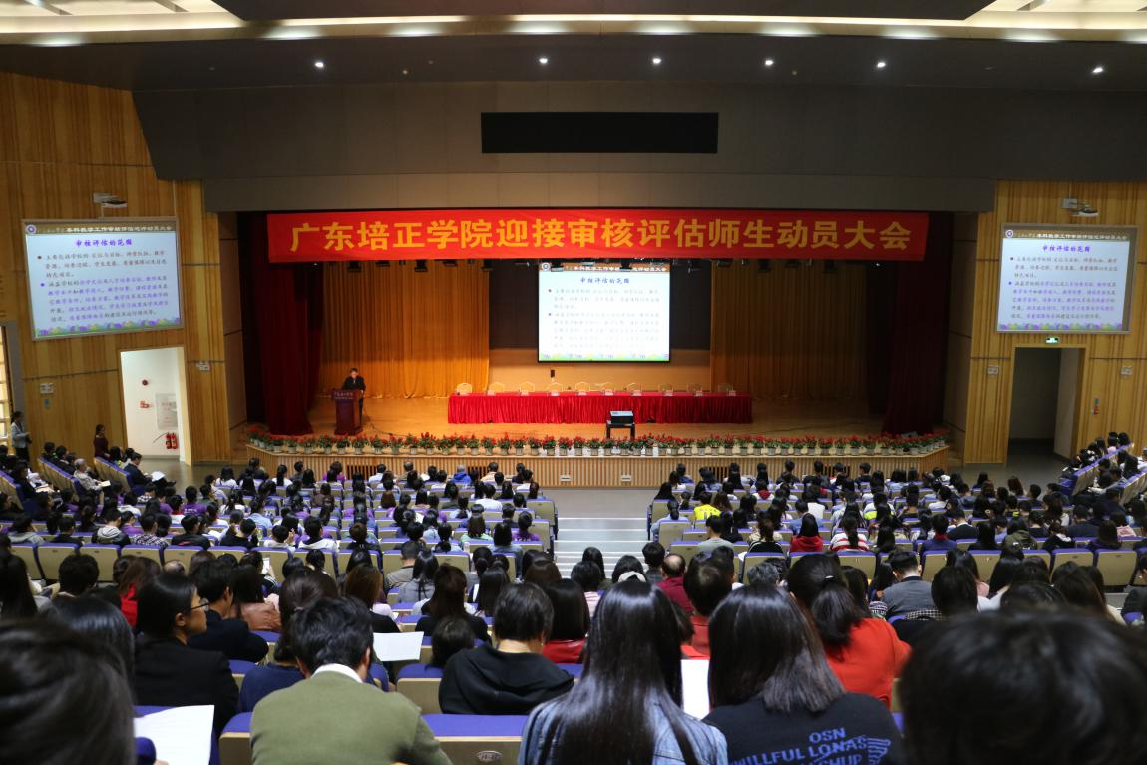
（通讯员 罗慧）2018年4月17日下午，我校“迎接审核评估师生动员大会”在礼堂举行。会议由高文翔助理校长主持，董事会梁普建董事长、吴开珊董事、全体校领导出席会议，全体教职工、部分学生代表近千人参与会议。
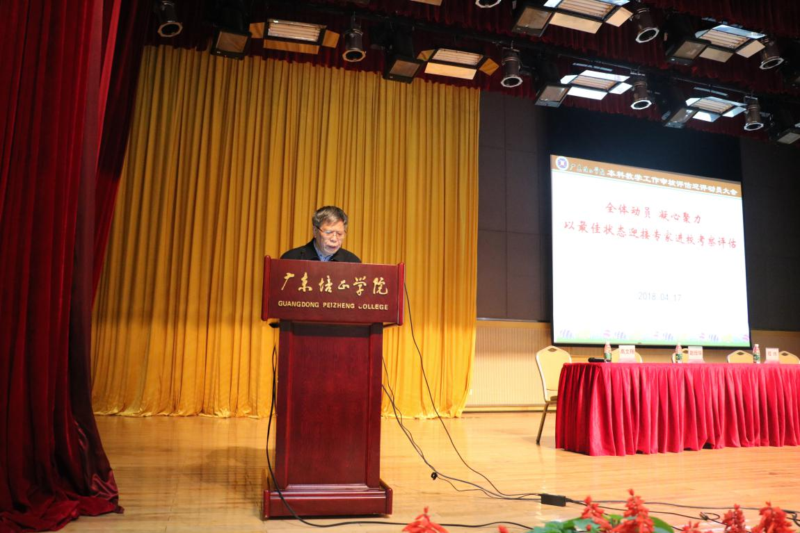
常务副校长朱庆欢作“本科教学工作审核评估迎评动员大会”主题报告。朱副校长简要介绍了本科教学工作审核评估的特点、程序和近期迎评任务，并鼓舞全体师生，要全体动员、凝心聚力以最佳状态迎接专家进校考察评估。
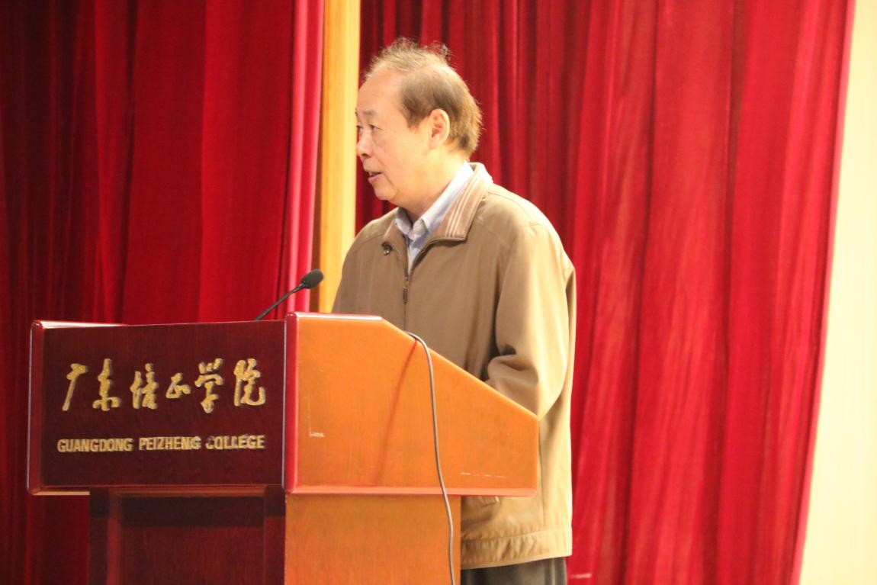
张曙光校长作审核评估动员大会发言，张曙光校长首先指出，“全体师生，要以平常心，正常态；学习心，开放态”迎接审核评估。随后，张曙光校长对前期迎评工作中不足之处进行了指正，并对接下来的迎评工作的提出整体要求。
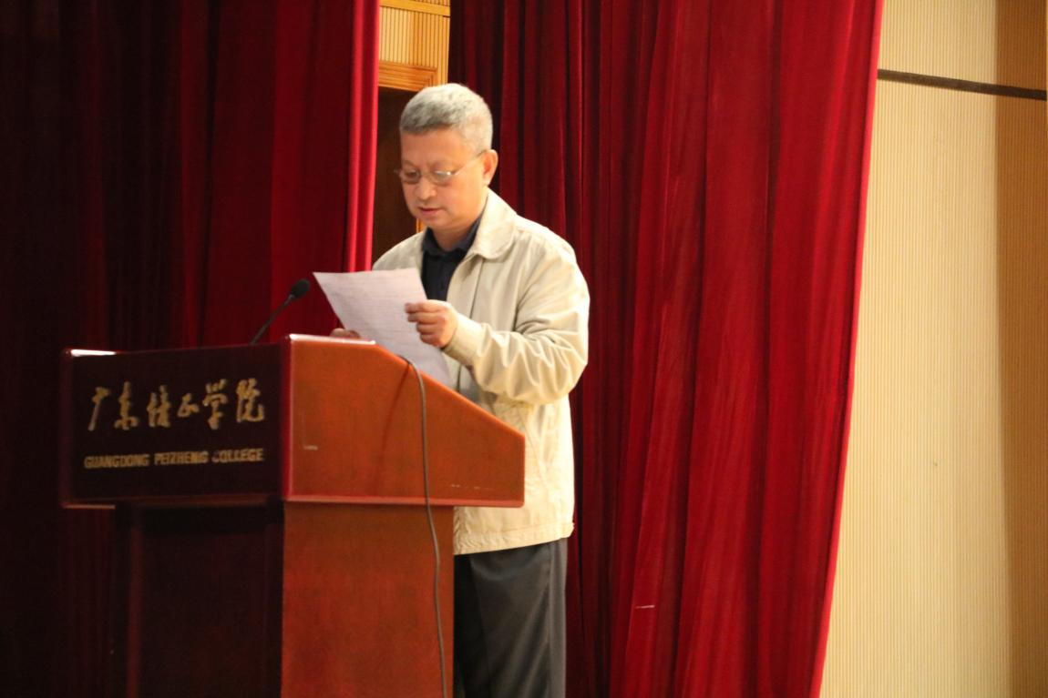
教师代表管理学院任俊生院长发言，他介绍了管理学院的迎评工作安排。重点要求，管理学院教师要以良好的精神面貌、充分的教学准备，迎接本科教学工作审核评估。
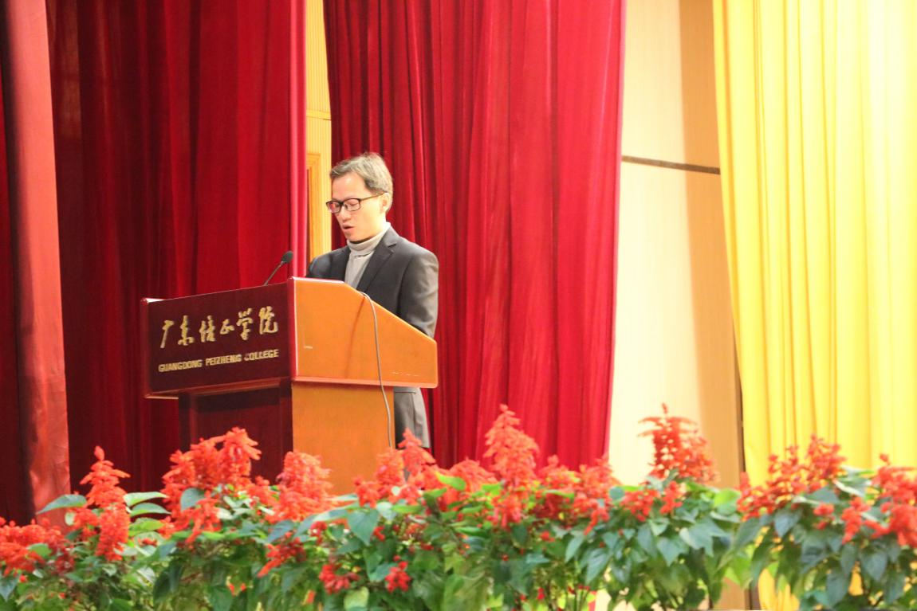
党员教师代表人文系黎茂金老师发言，他动员全体教师要以高度的责任感，以学校的发展为己任，树立爱岗敬业的思想意识，以高度负责任的态度做好教书育人的工作。
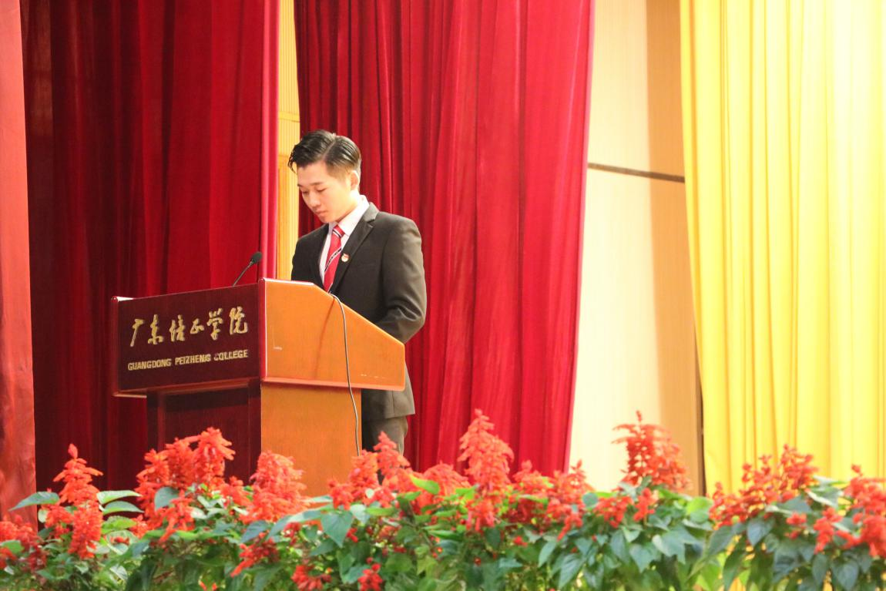
学生代表校团委学生副书记陈一墅发言，他向全体学生发出倡议，倡议全体学生深入学习审核评估工作的意义和目的，了解迎评动态；遵守法律，严守校规，端正态度，勤奋学习，保持学校的良好学风。
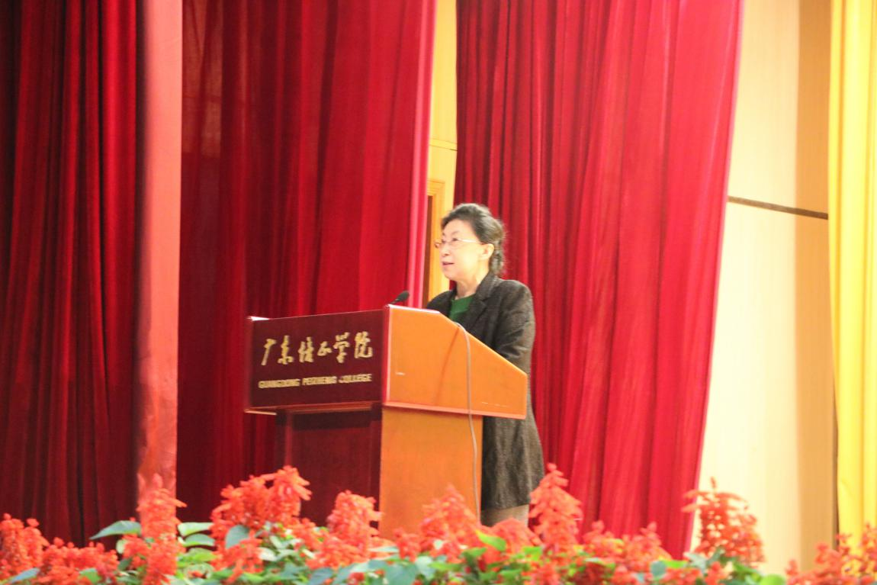
最后，学校党委书记杨松书记以“一年春作首 万事工为先”为题，向全体师生阐述了学校经验优势、基础优势、力量优势，鼓舞全体师生团结一致，争取本科教学工作审核评估的圆满成功。
中层领导代表任俊生院长发言稿
各位领导、老师、同学：
下午好！
刚才，朱副校长讲解了专家组进校检查的工作流程、内容和形式，张校长对学校各单位和老师、同学迎接专家组进校检查工作提出了明确具体的要求和部署，我完全拥护学校领导的工作安排和布置，管理学院明天上午将召开学院领导班子扩大会议进行认真研究和落实。这里我先讲讲个人的初步想法，供大家参考，请领导指正。
一、“五一”之前的工作安排
1. 4月底高质量完成2018届毕业论文答辩、学生对毕业论文最终修改和印刷，以及毕业论文资料的归档工作。
2. 4月20日上午学校对管理学院审核评估资料检查之后，我们将针对发现的问题和缺欠进一步充实和完善管理学院审核评估资料。
3. 从现在开始，号召职工自学广东培正学院本科教学工作审核评估自评报告》和《广东培正学院本科教学工作审核评估学习手册》； 5月2—11日组织干部、教师学习讨论学校的《自评报告》和《学习手册》；讨论《管理学院本科教学工作概况》和《管理学院迎评促建主要工作成绩》，做好与专家交流准备。
二、5月2—11日工作安排
1. 5月2日上班后，我们将组织全体任课教师，贯彻“迎评促建”理念，认真备好课，要求做到：理论内容前沿准确、案例数据更新、思路清晰逻辑性强、PPT清新悦目、语言生动活泼、与学生互动好。以崭新的教学风貌迎接教育部专家组的“听课看课”。特别强调全实验实训课一定要认真做好专家听课准备。
2. 通过管理学院学生工作系统，严格要求学生，不迟到、早退、旷课、玩手机、课堂认真听讲，积极参与课堂互动。
3. 5月11日（周五）下班前，组织院内各单位清扫办公室卫生，以整洁的环境迎接教育部专家组莅临检查。
谢谢大家！
教师代表黎茂金博士发言稿
各位领导、老师、同学：
下午好！我是人文系的黎茂金。
集益湖畔，皇母山下。
春回大地，万象更新。
二十余载春华秋实，精心孕育桃李芳菲。
在这桃李芬芳的季节，我校将迎来教育部专家组的本科教学审核评估。今天动员会，作为代表发言，是一种荣幸，更是一份责任。
这份责任，来自于作为教师本身。
本科教学审核评估是教育部加强对高校宏观管理，引导高校加强内涵建设、促进高校健康发展的一项重要举措。是对学校教育教学水平、人才培养质量、整体办学实力的全面检验和综合研判，更是学校进一步加强内涵建设的有力契机。
本次评估对于学校的建设与发展，既是一次重要挑战，也是一次重大机遇，关系到人才培养质量和学校的长远发展，评估结果将直接影响到学校的声誉和形象，更与全校师生员工的切身利益息息相关。
作为培正的老师，树立“校兴我荣，校衰我辱”的责任感，“事关兴衰，不进则退”的危机感，坚定信念，服务教学，从我做起，以主人翁的姿态、饱满的热情为学校迎评工作贡献力量，确保我校本科教学审核评估的顺利通过。
这是历史赋予我们每一位老师的使命，也是我们每一位老师义不容辞的责任。
这份责任，更是来自于作为一位党员教师。
党员的身份是责任，也是力量，不抱怨、不退缩，时刻不忘肩负的职责，以学校的发展为己任，识大体，顾大局，充分发扬团结协作、无私奉献的精神。
作为党员教师，将本着高度责任感，把学校的发展与个人的发展紧密相连，自觉融入学校发展的大局，热爱学校，关心学校，建设学校，自觉维护学校的声誉和形象，真正发挥共产党员的先锋模范作用。
全体党员教师将树立爱岗敬业的思想意识，以高度负责任的态度努力做好教书育人工作。严格按照学校评估工作的要求，规范教学管理，提高教学质量和水平。每一位党员教师都将心往一处想、劲往一处使，满腔热情地服务于学校工作的大局，服务于学生的健康成长，积极主动、保质保量完成评建工作中的各项任务。
梅花香自苦寒来。迎评的日子是苦寒的，但相信，我们耐过了苦寒，顺利通过此次本科教学审核评估，学校的明天将更美好，学校的明天将散发更浓郁的芳香！
谢谢！

学生代表陈一墅发言稿
尊敬的各位领导、老师,亲爱的同学们:
大家好，我是校团委学生副书记陈一墅,很荣幸今天能在这里作为学生代表发言!
今年5月，我校将迎来本科教学工作审核评估。“校兴我荣”，作为一名培正学子，我们要以主人翁的姿态来积极配合、全心投入学校迎评相关工作中去。在此，我代表全校学生，倡议如下：
1.每一名培正学子都应该深入了解学校本科教学水平审核评估的目的和意义，全面、准确地学习迎评知识和要求。学校的建设与发展与每一位学子息息相关，我们要充分认识到自己是本科评估的最大受益者。应当及时关注评估动态，积极配合学校迎评的各项活动，从我做起、从现在做起、从身边的小事做起，高标准，严要求的对待各项工作，展现培正学子的良好精神面貌。
2.遵守法律，严守校规，端正态度，勤奋学习，保持培正的优良学风。能自觉参与到关于评估的各项活动中去，坚决不说、不做不利于学校发展的事情，维护好学校的形象。树立崇高的责任感和使命感。
3.主动学习，勤奋进取。在加强专业知识的同时，培养自身的综合能力，将理论与实践相结合，积极参加学校组织的校园文化活动，利用好学校提供的资源与平台，勇于创新，挑战自己，让难忘的大学生活充满生机与活力。
特别是广大团学干部，更要做好学校迎评工作的排头兵，要始终保持高度的思想觉悟，要充分发挥团学干部的表率作用，团结、凝聚、带领全校学生，积极主动承担学校安排的审核评估工作，要在评估工作中有所作为，在学校建设和发展的历史征程中再谱壮丽动人的青春之歌！
谢谢大家！
迎评估 树形象 展风貌 创佳绩
一、各党组织开展迎评动员工作
为响应校党委“迎评估齐动员，发挥党员先锋模范作用”的号召，4月13日中午，我校机关党总支第五支部迎评动员大会在2103召开。党支部书记邓惠、全体支部党员及入党积极分子参加会议。
会议由周瑜同志主持。周瑜同志介绍了我校本科教学工作审核评估的内涵、目的、意义及重要性。他希望大家都能以主人翁的精神来支持并参与到审核评估的工作当中。
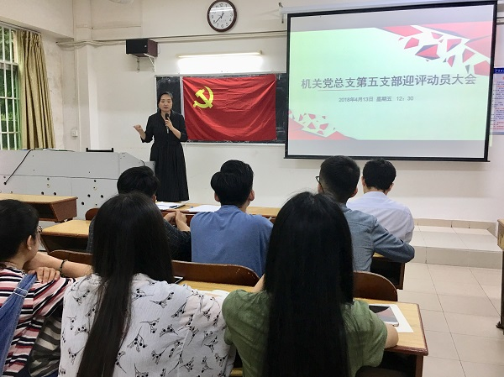
邓惠书记要求支部所有党员，一要关注国家动态，关心学校发展；二要反对网络暴力，不造谣，不传谣，以正面舆论引导他人；三要不断提高思想觉悟，增强政治意识，培养高度责任感。四是不仅要在本职工作岗位上兢兢业业，还要发挥党员的先进模范作用去影响和激励更多的人。最后，她还强调大家要以饱满的精神面貌、最佳的工作状态迎接本科教学工作审核评估，把培正文化自信融入到学习、生活、工作的方方面面，促进学风、校风的建设与发展。
- 进一步检查二级网站
从4月18日开始，党办参加评估组检查工作，到各部门进行二级网站检查，并现场反馈检查结果，进一步严格要求，提出网站建设中存在的问题，并给予改进意见。后续将整合汇总检查结果，再次组织网站负责人召开专项会议，通报检查情况，提出整改要求。目前，人文系、体育部、校团委、发展规划处等部门正进行网站改建，均要求评估前正式上线，力求以更好窗口平台迎接评估工作。党委办公室也以此为契机，对党委网站查漏补缺，不断完善。
5月7日开始，杨书记将组织带队到各部门再次检查网站建设情况，结合杨书记在3月份党总支/直属党支部书记例会上的工作布置，将同时检查各办公室整理布置情况。
- 配合做好各项宣传工作
4月底，布置各部门制作主题宣传栏，安排如下：
教学部门：以“深化教学改革，提高教学质量”为主题。突出本部门教育教学工作亮点和成果。行政部门：以“立足本职，服务教学”为主题。重点展示本部门围绕教学所做的服务育人工作亮点、特色和成果。学生组织：以“树形象，展风采，创佳绩”为主题。结合实际进行本部门风采展示。
要求各部门于2018年5月8日前完成宣传栏张贴，张贴整洁美观，教学、行政部门、学生代表代表于5月8日下午2：30行政楼北门集中，对所有宣传栏进行检查评比，请校团委安排5名学生代表参加检查评比工作。
党办负责草拟学校重要路段横幅安排，并请人文系中文教研室拟一教竖幅，突出我校发展特色，力求美观、吸引眼球。5月9日前，杨松书记将组织工作人员对评估宣传工作进行全面检查。
四、召开宣传思想工作总结暨党建工作研讨会，以评促建，评建结合
4月10日下午，我校2017年宣传思想工作总结表彰暨党建工作理论与实践研讨会在326会议室召开。党委书记杨松、部分党委委员、党总支/直属党支部书记及委员、教工党支部书记及委员、学生党支部书记参会。党委办公室吴万明主任主持会议。
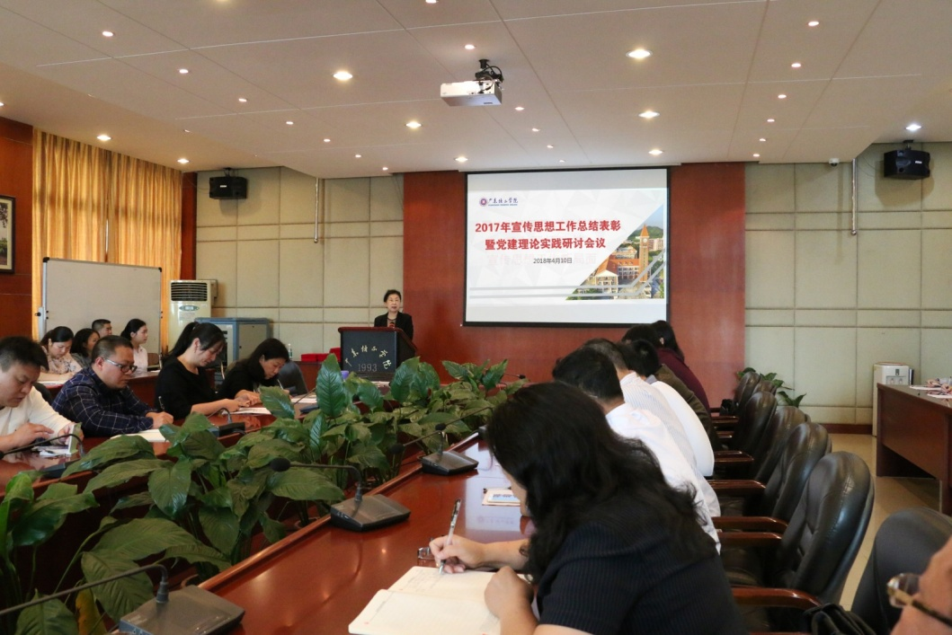
杨松书记以《坚持党性原则，增强创新理念，努力开拓我校宣传思想工作新局面》为题，对2017年宣传思想工作进行总结并部署2018年工作要点。杨书记表示，我校在去年的宣传思想工作中取得了一定的成绩，尤其是坚持以思想引领为核心、以服务大局为主线，不断创新宣传平台建设。通过开展专题活动，深入学习宣传贯彻党的十九大精神，树师德、强师风、促学风，充分发挥思政课育人主渠道作用，努力建设社会主义核心价值体系。同时，我校宣传思想工作也存在资源分散、队伍素质不高、手段落后等主要问题。新的一年里，我们要进一步加强师生思想教育工作，建设立体宣传平台，建立舆情引导机制，培养高素质宣传人才队伍等，努力开拓富有民办高校特色和亮点的宣传思想工作新局面。
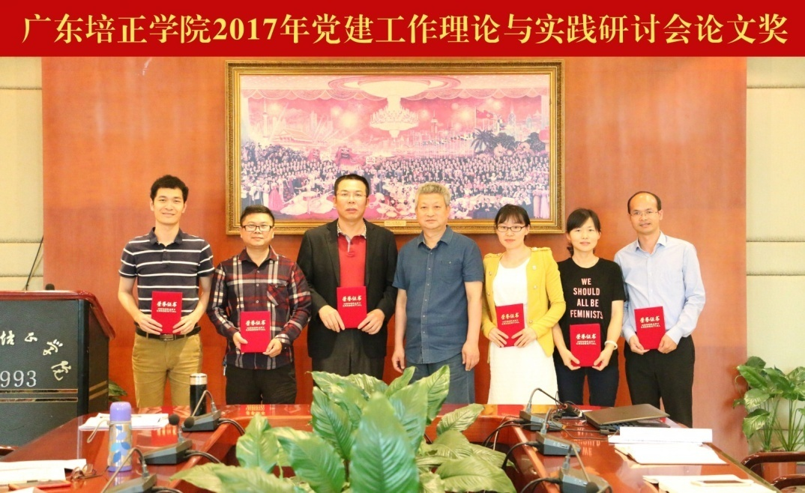
在2017年党建工作理论与实践研讨会上，机关党总支副书记李文红对研讨会论文进行述评。她指出，本届论文研究有以下几个亮点：一是学术水平较高，论点具有独特的见解，论据具有时间的贴近性，论证抓住了事物的本质；二是理论性强，作者应用大量的可靠材料和科学方法，将自己的发现和认识提高到理论高度。三是创新点多，能够运用新技术、新方法结合专业特点、大学生日常行为、社会新形势等拓展研究领域。三是可读性强，论文内容丰富，表达形式多样化。李文红书记表示，希望大家能够在“有针对、求时效、多提炼、重深度”上下功夫，探索民办高校教育教学规律，全面提高我校党的建设科学化水平。
会议还对2017年优秀宣传思想工作单位代表、优秀通讯员奖、优秀党建获论文进行颁表彰。
本次会议是对我校宣传思想工作及党建创新工作的一次总结和深度探讨交流，为开拓我校思政育人工作新局面增添动力。
（党委办公室卢佳芳供稿）

齐心协力，全力做好迎评准备
1.紧锣密鼓做好评估接待工作准备
校办制订评估接待方案，并于4月18日组织召开审核评估接待组工作会议，落实相关工作，并计划于5月10日组织联络员培训会。为确保专家进校期间的食宿舒适、办公有序。校办对花都各层次的酒店房型、餐饮、网络、会议室等硬件设施进行了细致的考察，并两次赴碧桂园假日半岛酒店实地考察，在既定行车路线方案基础上，校办与司机队就学校与酒店之间的两条线路进行实地考察，详细掌握行车时间、路况等情况，以保障专家进校期间的接送工作顺利开展。
2.配合评建办提供评估材料及准备本部门评估材料
在原有资料的基础上，按照学校要求，校办补充提供了2017年校长办公会议情况统计、2017年学校大事记、学校各部门2017年工作总结及2018年工作计划等相关材料。
3.根据评估做好宣传栏和本部门网页更新
按照学校要求，制作了突出部门工作亮点的宣传栏海报，详细介绍了部门工作规划范建设、学校制度建设和校园文化建设三个方面的工作亮点，涵盖制定部门工作流程、编辑学校制度汇编、更新改建校史馆、制作学校宣传片、举办学校文化素质教育大讲堂、制作学校宣传画册等。同时，完善更新了部门网站，做到了更新及时、内容丰富、实用性强。
4.组织学习审核评估材料
在学校评估报告定稿后，校办组织工作人员学习评估报告，在学校印发评估学习手册后，校办工作人员及时学习并分享学习心得，做到了及时了解迎评情况和文件精神。
5.认真细致审核校对设计文案和图片资料
此次校办承担的工作中，需要挑选及拟稿展示的材料和图片涉及面广泛，除校史馆这个重头外，还涉及行政楼、第一、第二、第三教学楼等。为此，校办一方面积极从学校档案室查找资料，另一方面也积极与相关院系和部门沟通，得到各部门鼎力支持，保证了各类资料的及时获得。在设计公司提交初步设计方案时，校办及时审核校对，并将修改意见及时告知设计公司。目前，校史馆、一教、二教的设计方案已全部出齐。校史馆已进入最后的悬挂布置及进度冲刺阶段；一教、二教正加紧修改。校办正加紧督促，力争总体进度在5月上旬全部按质按量完成。
（学校办公室王姝婻、傅丽琴供稿）
校审核评估材料组工作进展
1.截至4月8日，材料组完成了《自评报告》写作，并上传到全国高校本科教学工作评估管理信息系统，目前专家可查阅，纸质印刷版已经发放到全校各部门，专家进校所需纸质版正在印刷中。
2.截至4月12日，材料组完成了《审核评估学习手册》整理、编印工作，并于4月17日上午面向全体教职工和学生代表发放纸质印刷版。
3.截至4月16日，材料组完成了专家案头材料的上传，目前已经完成13项案头材料共6本的页面调整，正在印刷中。
4.截至4月17日，材料组完成了专家进校考察工作方案的上传并报送，同步报送了评估宣传方案、应急预案、经费预算等。
5.截至4月25日，赵恒华教务长带领教务处和评建办组成校内专家组对11个教学院系部和23个职能部门的审核评估支撑材料的指导与检查，并将检查情况当面反馈给各部门领导和评估工作负责人，目前正在形成纸质反馈意见。
6.4月26日上午，朱庆欢副校长、赵恒华教务长和高文翔校长助理带领教务处、评建办、设备处和创新创业学院领导对校内考察路线进行试走，并做好了5月14日早上专家组考察路线的预案。考察路线为：图书馆前广场（拍照）→校史馆→经管实验中心（四楼）→一教一楼长廊→二教文化园→二教一楼长廊
7.截至4月28日，材料组完成《专家工作手册》《专家案头材料清单》的编制工作，目前正在进行校级支撑材料的整理、装订，计划在5月初完成。
（教学督导与评建办张金连供稿）
审核评估材料检查情况通报
根据学校2018年4月16日下发的《关于开展审核评估材料检查工作的通知》（培正教普[2018]16号）的要求，由教务长赵恒华教授带队，教务处、教学督导与评建办两个部门抽调相关人员联合行动，于4月18日至4月20日，对全校教学单位进行了为期三天的资料检查工作。本次检查的材料包括常规教学材料、部门本科教学工作概况及其支撑材料、展示材料以及网站建设情况等。随后又于4月23至24日，对各职能部门的审核评估准备情况及网站建设进行了检查。
从本次检查的情况来看，各教学单位的资料整理工作都做到了认真、细致，普遍较前几次检查有很大进步，但也存在一些问题。赵教务长代表学校，针对这些问题以及迎接评估的需要，对各教学单位提出了具体要求。这些问题及要求，已分别下发各教学单位。请各教学单位针对这些问题及要求，抓紧进行整改，并做好准备，于5月8日上午召开的“迎接审核评估协调会”上分别进行汇报。
对各职能部门进行检查时，赵教务长也分别指出了问题和提出了要求，请各职能部门，就这些问题与要求，做出应有的整改，全力以赴做好准备，以最佳状态迎接专家现场评估。
（教学督导与评建办胡玲娜供稿）
审核评估专家进校协调会会议纪要
会议时间：2018年4月24日（星期二）上午9:00
会议地点：行政楼326会议室
主 持 人：朱庆欢
与会人员：高文翔、黄观德、贾茜茜、全体中层干部、专业负责人、各总支书记
记 录 人: 罗慧
会议内容：
本次会议为审核评估专家进校协调会，首先由审核评估协调组汇报各小组工作进程及存在的问题和困难，随后常务副校长朱庆欢对各协调小组的问题提出指导意见，并对现阶段需要完善的迎评工作任务进行补充和提醒。
我校审核评估协调组成员，材料组、宣传组、教学组、学生工作组、接待组、后勤保障组分别对现阶段工作开展情况进行汇报。
一、材料组陈冀平汇报工作开展进程。
截止4月20日，材料组已完成：教学状态数据库的数据更新、数据分析报告编制、《自评报告》的撰写且已上传到全国高校本科教学工作评估管理信息系统、《审核评估学习手册》的编印、专家案头材料的上传和报送，以及由赵恒华教务长带队完成了对院、系审核评估支撑材料的指导与检查。
目前，材料组正在编制《专家工作手册》《专家案头材料清单》，并对校级支撑材料做最后的整理工作。所有的材料组工作都在井然有序的推进中。
二、宣传组吴万明老师汇报工作开展进程。
宣传组近期就学校迎评工作特地召开宣传工作会议，并布置了相关工作。
1.通知学校各部门在4月底前完成部门的整理和布置工作，党委办公室会在本周内进行检查。经查，目前大多数的部门还未完成此项工作。
2.检查学校二级网站存在的问题。
检查发现，大多数二级网站并未对页面内容进行更新。
3.由党委办公室负责完成学校宣传栏、迎评标语等相关校级宣传媒介的制作和更新，计划在2018年5月9日完成此项工作。
三、教学组迟彦惠汇报工作开展进程。
1.制定了《审核评估教学工作组工作方案》，对各项教学工作做了明确部署和具体工作要求，并要求各教学部门负责人亲自统帅此项工作。
2.修订和完善《广东培正学院教学管理卷规章制度汇编》。
3.完成《教学大纲》的编制。
4.配合材料组提供相应教学支撑材料。
5.协助材料组完成状态数据库的数据采集工作。
6.协助材料组完成了院系教学材料的检查工作。
7.组织了一次试卷、论文的抽查演练工作，在本次演练中也发现不足之处，例如部分论文和是试卷还未入库等。
8.跟进多件教室多媒体设备的更换工作，但目前只能完成四教四间大教室的更换工作，其他课室投影的更换工作会交由相关部门继续推进。
9.督查5个实验示范中心网站的建设工作，但目前建成的网站只有管理实验示范中心网站、外语实验示范中心网站，另外三个有些是没有独立的网站，有些没有网站。
在近期的教学工作检查也发现了部分存在的问题：课堂教学中个别教师坐着授课、课堂气氛沉闷等情况；各教学部门网站内容中，各类活动的消息较多，而部门和专业的建设内容较少，无法体现专业的情况、特色和取得的成绩，另外还出现了网站栏目与内容不一致的情况。
四、学生工作组邓惠汇报工作开展进程。
学生工作组从思政育人、宿舍管理、招生和就业方面制定了相关措施紧密配合学校审核评估工作的开展。组织实施辅导员、助理辅导员的培训、在各院系召开学生动员大会、有序的开展学生第二课堂活动、完成本部门宣传栏的更新工作。
五、接待组负责人高文翔助理校长汇报工作开展进程。
1.完成学校形象宣传片拍摄和传播工作。
2.整理和更新全校的规章制度汇编。
3.校史馆的翻新工作。
4.行政楼和四个教学的宣传画的制定工作。
5.审核评估专家组的接待工作，目前已完成了接待方案的制定工作、落实专家到校后的食宿、交通线路、校内考察路线以及明确了各位专家对应的联络员。
贾茜茜助理校长建议：在选择联络员时，要根据各位评估专家的专业相应配备联络员，便于专家和联络员的沟通和交流。
六、后勤保障组负责人黄观德助理校长汇报工作开展进程。
后勤保障组的各项工作都在持续推进中，大部分的工作会在本月30号前完成。在5月8日前会完成学生宿舍的大扫除活动，学校各种设施的维修工作也在全力推进中。
后勤保障组汇报了专家组到校后校内的食宿安排情况，并请在座的与会人员提醒本部门人员在停放车辆时，不要将车辆停放在停车位以外的地方，影响学校的交通安全。
朱庆欢常务副校长对各协调小组的问题提出指导意见。
1.材料组要按时按质上报材料，对各部门的材料收集和整理进行指导检查。
2.教学组继续推进教学、课室、实验室、网站的检查工作。
3.学生工作组在对学生的宣传工作上要适度，不要给学生带来压力和不适感。
4.接待组的大多数工作都还在进行中，就接待组提出的各教学楼不能及时完成宣传画的制定工作，可以先完成行政楼的宣传画，其他教学楼的宣传画再逐步完成。
5.后勤保障组要尽快落实多媒体设备的更换工作。朱校说：教学设备的更新更紧要过各项宣传工作，如果存在采购困难，校领导会同董事会协商，尽快解决多媒体设备更新问题。另外后勤组要规范好学生自行车、小绿无锁自行车的停放。
最后，朱校对后续审核评估工作进行了布置和安排。、
1.朱校要求在座的全体成员要熟读学校《自评报告》《审核评估学习手册》《数据分析报告》，通过上述材料对学校的校情进行大致的了解。
2.部门的网页内容要更新，栏目和内容要匹配。网站内容必须包含培养方案、教学大纲、院、系师资情况、突出实践教学工作，对于过于老旧的内容可以进行删除。
宣传栏要做一期审核评估专题宣传，展示各部门的工作亮点。另外学生处要安排好评估期间学生的第二课堂活动。
3.教学过程要规范，教学质量、课堂纪律要提高，做好专家听课、看课准备；
4.各部门要确定走访、听课、教师访谈、学生访谈、试卷论文抽查的具体负责人，落实好实验室、创业园介绍解说人员，为防止突发情况，要安排第一、第二负责人。
5.落实好接待方案，确认好联络员，建议联络员根据评估专家的专业进行对应配备。
6.落实好校级支撑材料，院、系常态材料，审核评估专项材料，以及各部门近三年工作总结，部门的工作总结要体现如何围绕教学中心开展部门工作。
（教学督导与评建办罗慧供稿）
【教学工作例会】
教务处召开教学工作例会
2018年4月3日（星期二）上午9:00～11:00,行政楼4号会议室,本次教学工作例会由赵教务长主持，各教学部门负责人、教务处负责人参加了会议。会上，迟处长对近期教学主要工作进行布置；赵教务长主要对审核评估教学工作组的工作进行布置，主要有以下几项工作：
- 迟处对近期教学主要工作布置
（一）通报2018年我校获教育部备案新专业。
我校劳动与社会保障、应用统计学专业获批，目前专业数达37个。希望这2个新专业所在的教学部门做好专业建设规划，制定培养方案及教学大纲等。
（二）近期教学主要工作作了安排：
1.2018年培养方案的制订及修订工作。需结合审核评估专家意见、国家教学质量专业标准等要求，各教学部门可做好前期调研及论证等工作；现已启动2018级专插本培养方案的制订工作。
2.2018-2019学年第一学期的选课工作。本学期排课过程中需特别注意实验课上课地点的安排；使用的外文教材（未经审批的）需经专家审定，教材征订中注意教材需符合大纲的要求、价格合理、教材更新等。选课时勾选领取教材但却未领的学生，教务处将通报相关学生名单，请各教学部门加强对学生的教育。
3.毕业论文、毕业实习等工作。按印发的《2018届毕业论文（设计）指南》要求进行，特别是论文格式、答辩过程、答辩记录等需规范；毕业实习资料需齐全，相关材料需按时归档，按要求录入学生毕业论文及毕业实习的成绩。
4.转专业工作。之前存在部分申请转专业的学生考虑不周全，希望各教学部门教育学生转专业需慎重，在面试过程中向学生讲清楚专业要求。
5.毕业资格审核及辅重修资格审核。根据本年级学生的具体情况，教务处经请示校领导，对本级学生在专业选修及创业就业选修模块间做了微调，请各教学部门按教务处通知要求上报。另排查未能获得学士学位授予的学生，及时进行教育及指导。
（三）专项工作：
1. 2019年新专业申报工作。相关通知已印发至各院（系），请按要求报送材料。
2.教学质量月活动。经与教师发展中心沟通，本学年将青年教师基本功大赛改为教师教学竞赛；组织校级教学公开课，推荐2名反映学校教学成果的老师开展公开课，以为其他教师树立榜样，希望各教学部门积极推荐优秀教师。
3.教材立项工作。教材立项需充分论证，符合学校实际，编写人员需形成团队。
4.省级质量工程项目建设工作。梳理本学年项目建设情况，如不能按期结项或更换项目负责人，需在4月底前向教务处提出延期申请（理由必须充分），再由教务处向省教育厅报备，否则将直接影响新项目的申报。
二、赵教务长讲话
（一）强调对审核评估的要求
1.统一思想、提高认识，全面投入到迎接专家进校前的准备工作中。
2.做好各教学部门全体教职工的动员、发动工作。各教学部门在自行组织的审核评估动员会上，需明确审核评估的意义及根本目的，树立“审核评估人人有责”的理念。
3.按《审核评估教学工作组安排》要求，认真落实、完成各项工作任务。
（二）审核评估重点工作
1. 关注教师课堂状态：教务处、各教学部门等需组织相关人员进行课堂巡查，关注教师上课表现等。
2. 毕业论文（毕业设计）质量方面：毕业论文（毕业设计）的质量有待进一步提升，希望杜绝低级错误，加强内涵建设；做好资料存档的目录，便于抽取。
3. 试卷质量方面：各教学部门需组织人员认真核查试卷的基本信息。
4. 实验课的教学质量方面：按课表安排保质保量上好实验课程。
5. 实验报告、实习报告、作业等方面：建议各专业留存学生的优秀作业，整理好实验报告（实习报告）等材料以备查。
6. 常规教学材料的建档工作：逐步推进教学材料的规范、齐全。
7. 校外实践教学基地的运转情况：各教学部门需与实践教学基地保持密切联系，加强我校实践教学基地的建设及维护工作。
8. 创新创业教育开展情况及取得的成果：创业园作为展示的一大亮点，需加强创业园的建设与发展。
9. 专家访谈方面：提前做好准备，认真学习自评报告、数据库材料等，3年的本科质量报告等。
10. 教师座谈会：各教学部门负责人在本部门评估动员会上予以适当引导教师回答的内容；另各教师需提前做好参加座谈会的准备。
（三）通报2017-2018学年第一学期试卷检查情况
关于上学期试卷检查情况，总体情况较好，但也存在部分问题，如核分错误、少数试卷的参考答案没有评分标准、少数课程的卷面成绩不符合正态分布、部分课程平时成绩偏高、部分试卷批改时涂改较多、试卷分析报告填写较为简单、少数试卷封面的填写信息与内容不一致、部分课程成绩册上的加分缺乏备注及相应的加分材料、同一门课程不同任课教师批改标准差距较大、试卷自查流于形式等，希望各教学部门负责人高度重视，加强对试卷管理的规范性要求。
（四）听课情况
在听课过程中发现部分教师备课不认真、上课过程中较为随意，特别是第三节课的课堂表现较为不佳等。各教学部门引起重视，认真思考如何改变现状，提高教学效率和效果。
（教务处 李文红供稿）
【校级公开课】
创新课堂教学方式，推进课堂教学改革
--2018年4月校级教学公开课
2018年4月24日下午，广东培正学院2017-2018学年第二学期校级公开课在第三教学楼3712教室举行，公开课由教务处教务科科长黄海主持，迟彦惠处长、教务处相关工作人员、各院（系）师生、教学督导与评建办的教师共30余人参加了公开课的学习。此次公开课由计算机科学与工程系的青年教师俞萍主讲并结合“雨课堂”授课方式开展教学活动。
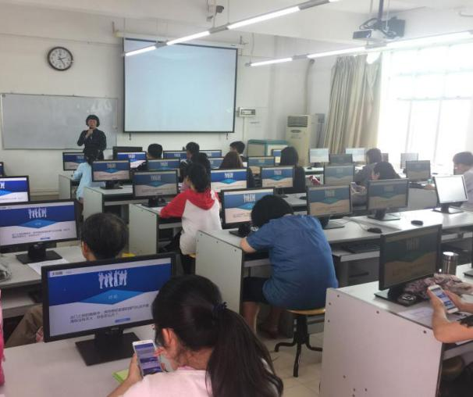
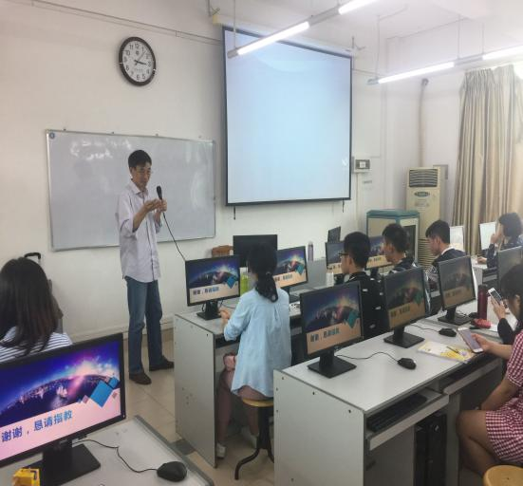
公开课开始前，俞萍老师通过让全体师生采用微信扫码开启和进入雨课堂来进行课程教学。随后，俞萍老师围绕着“物联网的概念、物联网的技术、物联网的应用、物联网的前景”四大模块展开了细致地讲述。全体师生认真聆听，并通过“雨课堂”的在线答题功能积极参与到了课堂的互动环节。本次公开课中，俞萍老师通过借助智慧教学工具“雨课堂”与多媒体结合的教学手段，采用案例引导的教学方式，生动具体地讲解“物联网”的概念，加深了师生对“物联网”的认识，活跃了课堂气氛，加强了师生的互动。
授课结束后，教学督导与评建办陈建新教授和王晓立教授对于本次公开课的开展形式给予了高度评价，并对俞萍老师的授课内容及雨课堂的应用给出了专业建议。陈建新教授指出在当前教学改革中加强信息化技术运用能力的重要性，通过对于这次公开课加深了对于物联网的认识，拓宽了相关的知识领域。王晓立教授肯定了教学的内容新颖和教学方式创新之处，同时给出了增加课前导入、复习和预习等方面的建议。
本次公开课对教师课堂教学具有积极的指导意义，能引导教师解放思想、发掘更多的学习平台，努力探索教学新技术。有利于推进我校课堂教学改革，从而全面提升教师现代教育技术应用能力和教学水平。
（教务处 李文红供稿）
【它山之石】
本科教学审核评估后期整改思路及实施
胡 思 卓海燕
（湖南中医药大学 教务处，湖南 长沙 410208）

摘 要： 迎接本科教学工作审核评估十分重要，但评估后的整改工作往往容易被忽视。 各大高校应该高度重视后期整改工作，统一指导思想，制订整改方案，根据本科教学审核评估专家组反馈建议，逐条攻克，实现国家施行本科教学工作审核评估的真正意义。
关键词： 审核评估 后期整改 整改思路 整改实施
一、引言
迎接本科教学工作审核评估是近两年各大高校积极筹备的头等大事，从上至下，全体一心。 国际上大部分国家开展高等教育评估的模式有认证模式、选优模式和审核模式。审核评估可视为评估机构审查和评价普通高等学校本科教学质量管理体系的适应性、有效性、满意性［1］。
换而言之，审核评估是考察高等学校的“四个适应度”：人才培养目标与社会需求的适应度、 教师和教学资源对人才培养的保障度、学生和社会用人单位的满意度、教学质量保障体系运行的有效度［2］。 国家不设定统一评估标准，被评估高校用自己的尺子量自己， 审核是否实现自身设定的目标，其目的在于引导高校建立自律机制，强化自我改进，提高办学水平和教育质量［3］。
审核评估的重要阶段不仅在于评估期间， 更在于教学工作的后期整改期。
二、整改思路及实施过程
（一）整改思路
以学校党政领导为首，带领各相关部门、学院，根据本科教学审核评估专家组反馈建议，以审核评估为契机，坚持以评促建、以评促改、以评促管、评建结合、重在建设的原则，更新教育理念，转变教育观念；优化人才培养方案，提高培养质量；巩固办学成果，突出整改重点，注重整改实效；加大教学投入，加强队伍建设；深化教学改革，规范教学管理；推进素质教育，凸显专业特色等，以求全面贯彻落实《国家中长期教育改革和发展规划纲要》 和学校发展总体规划等文件精神。
（二）整改流程
1.拟订方案。
召开本科教学审核评估工作总结大会， 全面总结审核评估工作，巩固办学成果。 认真梳理、分析专家的书面反馈报告和专家个人反馈意见，分解任务，落实责任，提出具体的整改措施，拟订整改方案。
2.调研细化。
组织开展调研活动，召开专题研讨会，具体细化整改方案，制定每项问题的整改措施，将每项整改工作的责任落实到有关职能部门及学院。
3.全面整改。
各部门及学院根据学校整改任务分工， 结合本单位实际情况， 进一步细化目标和整改措施， 制订本单位切实可行、操作性强的详细整改实施方案。至此，本科教学审核评估整改工作方案形成，由校办统一下发各相关部门、学院，整改工作全面展开。
4.总结验收。
对各单位整改工作效果进行检查、验收，全面总结学校审核评估整改工作。
（三）具体做法
1.加强本科教育教学工作的顶层设计建设。
（1）设立了教师教学发展中心。
为进一步强化教师教育教学能力，追求卓越教学品质，通过协调校内外教学资源， 建立科学合理的教师教学发展机制，引进先进教育理念，提高教师教育教学水平和增强学生学习效果，为学校精品本科建设提供师资保障，学校设立了教师教学发展中心。 该中心为正处级机构，下设师资培训办公室、教育研究办公室、教学质量监控与评估办公室。
（2）保持学院和部门主要领导的相对稳定。
坚持落实党管干部、党管人才责任，不断加强干部人才队伍建设。 修订了干部选拔任用工作条例，把对其的贯彻执行与推进校（院）干部人事制度改革、建立健全科学的干部选拔任用机制和管理监督机制结合起来， 并根据学院和部门主要领导特点，精确定岗定位，把好提拔交流关，通盘考虑校（院）干部队伍建设，有效防止干部流动过快、调整面过大问题，保持干部任期相对稳定。
2.加强形成性评价的探索与实践。
在各学院发动开展形成性评价概念和内涵的研究，制定试卷质量标准，针对试卷命题、交接、批阅、分析及整理归档各环节做了标准化规范。 并修订形成性评价实施办法当中部分条款，结合学校实际情况进行了调整，使其指导性、操作性更强。
3.加强学科与专业联动发展机制。
（1）鼓励科研成果丰富教学内容，科研成果直接应用于教学。 鼓励教学名师与专家直接给本科生授课。 博士生导师、教授全部给本科生上课；并聘请校内外著名专家学者为本科生开设讲座，提供一流的教学内容。 鼓励主讲教师结合自己的科研课题、本院研究热点，深入浅出地介绍重要的科研进展，激发学生对科学研究的兴趣，展开相关研讨和教学活动。 教务处定期督导检查，年度评优，并进行奖惩。
（2）鼓励科研水平高的专家学者成为学生课外学习的指导者。 各学院聘请科研水平高的教师担任学生学习兴趣小组的指导老师，担任各班的专任指导老师。 其中包括多位博士生导师、教授、教学名师。 每年定期在本科生中开展优秀论文大奖赛， 聘请专业上科研能力强的教授与副教授担任指导老师与评委，直接指导学生的论文写作，提高学生的科研写作水平。
（3）鼓励学生参加科研工作，以科研项目提高学生的科研与实践能力。 各学院组织教师将科研课题分解项目由学生完成，培养学生的创新意识与实践能力。 学生结合教师的科研情况及具体社会实际进行选题， 毕业生能够应用文献资料和科研成果初步解决实际问题， 具有较强的设计能力和实验操作技能，毕业设计（论文）的质量得到不断提高。 教务处定期督导检查，年度评优，并进行奖惩。
4.健全教学质量保障体系。
（1）加大教学质量监控反馈环节力度。
为加大监控力度，学校对校教学督导团成员进行了调整，扩充成员，按专业格局设立6个督导小组，以小组形式对口联系二级学院教学督导团及学院学生教学信息员信息站，及时督导、收集、反馈教学质量信息，督促学院、教师整改。
为保证教学质量信息反馈问题整改落到实处，规范教学质量信息反馈流程，设计《教学质量信息反馈表》，定期将教学质量信息问题反馈到相关学院，并要求学院提交整改措施。
（2）加强毕业环节质量监控，建立不合格学生淘汰机制。推进毕业生的毕业考核改革工作， 对所有专业的理论考核方式和组考方式也进行改革，更新题库，扩大理论考核覆盖面，强化临床技能考核。
严格执行毕业考核制度， 进一步加强毕业环节质量监控，严格执行不合格学生不允许毕业的要求。
（3）完善毕业生质量跟踪调查制度，实行毕业生质量及就业情况年分析报告制度。
制订毕业生追踪调查实施方案， 将毕业生就业质量跟踪调研工作列为学校就业工作绩效考核及 《毕业生就业工作责任状》重要指标，要求各学院分专业对毕业生就业的主要特点、发展趋势进行跟踪调研，及时反馈教学。
5.加强师资队伍建设。
（1）加强青年教师的培训和骨干教师的选拔培养。
制订优秀教师培养计划实施办法，实施校级优秀教师培养计划，包含优秀青年教师培养计划、中青年骨干教师培养计划和校级教学名师三个层次的培养计划。 进一步完善校级优秀教师培养计划实施方案，修订各层次优秀教师考核指标体系。
继续落实青年教师导师制，组织实施“名师领航”计划，为青年教师选派导师， 指导青年教师进行助学助教助研工作，加速青年教师发展。
（2）教师分类管理及评价制度的实施。
制定初步教师分类管理与评价制度。 基于学院规模、学科类型与发展水平的差异， 将学院分为教学研究型和教学型（应用技术型）分型发展，不同类型学院发展目标、学科与专业建设、人才培养目标、师资结构、绩效考核标准、尤其是教学与科研权重比例有所区别。 在学院分型发展的基础之上，进行师资分类聘用与管理，即按一定比例将全校教师分为“教学型教师”、“教学科研型教师”、“科研型教师”三类进行聘用， 并设置不同的岗位聘任条件、 岗位职责和评价办法，分类管理。
（3）加强引进高层次人才及优秀拔尖人才。
修订人才引进管理办法，提高引进人才的相关待遇，分层次、分类别引进各类高层次人才；计划实施湖南中医药大学“杏林学者”发展支持计划，加强领军人物、创新团队和中青年拔尖人才培养，着力建设结构合理、充满活力的高水平师资队伍。
6.加强教育教学改革及成果培育。
加强学校教研教改顶层设计，召开教学改革研讨会，合理规划教学改革实践，加大教学改革资金支持。 同时，加强教学改革专项经费的管理与使用，继续实施“十三五”本科教学质量提升工程，开展专业建设、教学团队建设、实践教学建设、课程教材建设、数字化本科教学资源库建设工程，并开展优秀教改成果培育工作。
三、结语
相信在校领导的高度重视下，各部门、各学院明确责任，狠抓落实，部门间相互沟通、相互支持，一定会共同完成整改任务，达到深化教学改革、提高教学质量、培养出优秀人才的目的。
参考文献：
［1］李志义，朱泓，刘志军．本科教学审核评估方案设计与实施重点［J］．中国大学教学，2013（8）：74-79．
［2］李涛，刘灵芝．高等学校本科教学工作审核评估的正确认识和迎评准备［C］．传承与创新：提升高等教育质量，2014．
［3］刘紫燕，张达敏，陈静，王旭．本科教学审核评估促进通信工程专业建设探讨［J］．中国现代教育装备，2017（5）：36-38．
中南民族大学开展本科教学审核评估整改工作
中南民族大学按照教育部关于本科教学审核评估工作的要求，坚持“以评促建，以评促改，以评促管，评建结合，重在建设”的方针，圆满完成了本科教学审核评估工作。教学审核评估专家组对学校本科教学各项工作给予了高度评价，也提出了对学校加强和改进本科教学工作的意见和建议。审核评估之后，学校及时对相关工作进行总结，认真开展各项整改工作。
学校及时传达学习了教育部评估中心反馈的《关于中南民族大学本科教学工作审核评估专家组的评估报告》的基本情况。对照专家组评估报告的反馈意见和评建过程中发现的主要问题，提出了教学制度“立留废改”、 专业建设与课程建设等12个方面需要整改和加强的工作。
学校要求要高度重视、认真组织，切实做好本科教学审核评估整改工作。一是对专家组评估报告提出必须整改的方面要照单全收，同时还要适当扩大整改落实的范围，目的是全面促进本科教学工作，推动学校事业发展再上一个新台阶。二是要重在建设。以评估整改为契机，推动基础设施、师资队伍、学生发展、管理制度、国际化水平、教风学风等一系列建设。三是要落实责任。学校根据整改方案组建了领导机构，明确了时间节点，落实了责任单位和范围。各相关部门和各学院要根据学校要求，将整改工作落细落小，高水平完成整改工作。
（教学督导与评建办供稿）

西安建筑科技大学接受本科教学工作审核评估整改回访检查
来源：教务处 日期：2017-12-19
2017年12月15日，受陕西省教育厅委托，本科教学工作审核评估整改回访专家组一行6人，对我校一年来的审核评估整改工作进行回访检查。专家组由西北工业大学原副校长王润孝教授、西安电子科技大学刘三阳教授、西北农林科技大学原教务处处长王国栋教授、西安工程大学研究生院院长刘晓教授、中国西部高等教育评估中心主任陆根书教授和中国西部高等教育评估中心办公室魏华主任组成。
当天上午，专家见面会在雁塔校区工科三楼报告厅举行。我校全体校领导，各分党委（党总支）书记，各院（系）主要负责人、分管教学工作负责人、各部处（室）主要负责人，本科教学督导组组长参加了会议。见面会由副校长黄廷林主持。
校党委书记苏三庆在致辞中对专家组的到来表示热烈欢迎。他指出，本科教学工作审核评估是学校加强内涵建设，加快特色发展的重要举措。一年来，学校以审核评估整改工作为契机，把整改工作与学习贯彻落实党的十八大、十九大精神相结合，与中省高校思想政治工作会议精神相结合，与国家“双一流”和陕西省“四个一流”建设相结合，深入推进审核评估整改工作。他希望通过此次回访检查，专家对我校的人才培养、学科专业建设等多提宝贵意见，使学校今后更加有针对性地开展工作。
校长刘晓君代表学校作本科教学审核评估整改提高重点工作汇报。她从整改工作基本情况、整改工作落实、今后努力方向等三个部分对学校整改工作进行了汇报。她指出，一年来，学校全面贯彻落实“以评促建、以评促改、以评促管、评建结合、提高质量”的20字方针，针对审核评估专家组考察意见和自查情况，即知即行，立行立改，从立德树人、创新创业教育、教育教学改革、教学资源保障、专业内涵建设、质量保障体系、国际化办学进程等7个方面扎实推进整改落实工作并取得一系列成效。
专家组组长王润孝教授代表专家组介绍了审核评估整改回访检查工作的主要任务和目标要求。他表示专家组将认真按照省教育厅关于审核评估回访检查工作的方案和要求，与学校共同完成好此次审核评估回访检查任务。
见面会后，专家组深度访谈了学校党委书记、校长、主管教学副校长，访谈了学工部、创新创业教育办公室、校团委、教务处、实验室与设备管理处、人事处、教师发展中心、督导组等相关部门负责人，走访了建筑学院、管理学院、信控学院、理学院、文学院等学院，与其负责人和教师代表进行座谈，抽查了部分专业的课程考核试卷和毕业论文（设计），查阅了相关文件、档案等资料，对学校审核评估一年整改情况进行了全面的考察。
当天下午，专家组组长王润孝教授主持召开了意见反馈会。会上，王润孝组长代表专家组对审核评估整改回访检查情况进行了全面总结，并通报了专家组对我校审核评估回访检查形成的初步意见，专家组成员分别提出了各自对学校整改工作的意见和建议。专家组高度肯定了学校审核评估整改工作，认为学校领导和全校师生员工高度重视审核评估工作，整改工作成效显著。同时，专家组也从学科专业建设、师资队伍建设、课堂教学改革、国际交流等方面提出了宝贵的意见和建议。
校长刘晓君在认真听取了专家组的反馈意见后，代表学校党政领导班子、全体师生员工对专家组的辛勤工作表示衷心地感谢和崇高的敬意。她表示，各位专家提出的意见和建议，对于学校本科教学质量的提高具有非常重要的指导意义。学校将高度重视专家提出的意见和建议，继续认真研究分析，查找差距短板，使教学工作再上新台阶。本科教学质量是学校的生存之本，虽然审核评估告一段落了，但持续改进本科教学工作是永恒的主题。今后，学校将一如继往地把培养德才兼备、可持续发展的创新型人才记在心头、扛在肩上、捧在手心，根据十九大报告对新时代高等教育改革和发展提出的新理念、新战略、新要求，结合学校实际，不断深化教育教学改革，努力将我校建设成为特色鲜明的国际知名、国内高水平大学。
（教学督导与评建办供稿）

